Информационный лист Орджоникидзевской районной территориальной избирательной комиссии
города Екатеринбурга
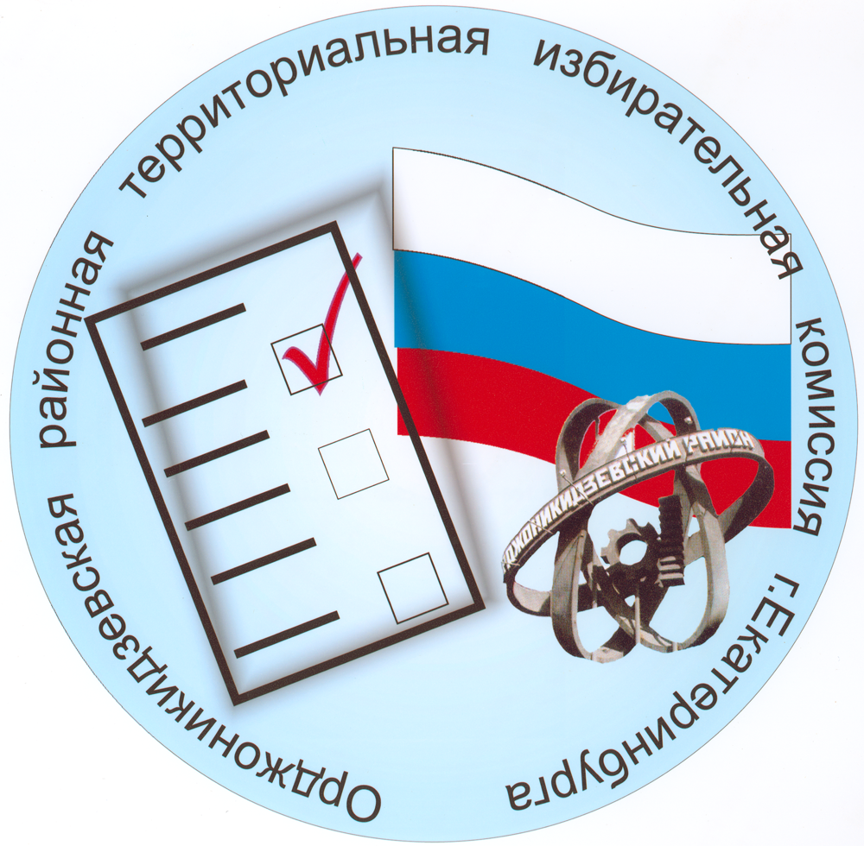
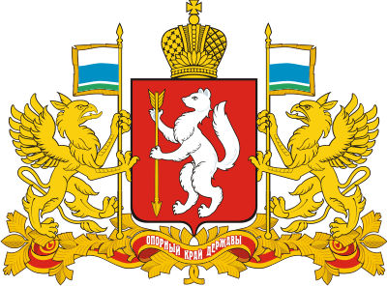
В Ы Б О Р Ы
Губернатора Свердловской области
10 сентября 2017 года

Как проголосовать по месту нахождения?
Отличительной особенностью этих выборов стали изменения в законодательстве, отменяющие на данном уровне выборов открепительные удостоверения и досрочное голосование. Вместо них впервые пройдет проверку практикой новая для избирательной системы России экспериментальная технология – голосование по месту нахождения.
Избиратель, который будет находиться в день голосования вне места своего жительства но в пределах Свердловской области, может быть включен в список избирателей по месту своего нахождения на основании заявления, поданного лично при предъявлении паспорта гражданина Российской Федерации любым удобным для него способом:
- в территориальную избирательную комиссию по месту своего жительства или по месту, где он будет находиться в день голосования – с 26 июля по 04 сентября;
- в участковую комиссию по месту своего жительства или по месту, где он будет находиться в день голосования – с 30 августа по 04 сентября;
Время работы избирательных комиссий в рабочие дни – с 16.00 до 20.00 часов, в выходные дни – с 10.00 до 14.00 часов.
- в многофункциональный центр предоставления государственных и муниципальных услуг (МФЦ) – с 26 июля по 03 сентября.
Избиратель, не имеющий возможности принять участие в голосовании по месту жительства и подать заявление с 26 июля по 04 сентября; может с 5 сентября 2017 года и не позднее 14 часов по местному времени 9 сентября 2017 года оформить в УИК избирательного участка, где он включен в список избирателей (по месту жительства), заявление.
С таким заявлением избиратель может проголосовать только на избирательном участке, входящем в перечень участков, определенных постановлением Избирательной комиссии Свердловской области.
Перечень
избирательных участков для голосования избирателей, оформивших специальные заявления о включении в список избирателей по месту нахождения
№ избирательного участка | Адрес места нахождения участковой избирательной комиссии и помещения для голосования
1606 | г. Екатеринбруг, ул. Фестивальная 12
1637 | г. Екатеринбруг, пр. Космонавтов 23
1643 | г. Екатеринбург, ул. Восстания 34
1654 | г. Екатеринбруг, ул. Коммунистическая 81
1656 | г. Екатеринбруг, пр. Космонавтов 65
1662 | г. Екатеринбруг, ул. Шефская 87 А
1678 | г. Екатеринбруг, ул. Ульяновская 13
1676 | г. Екатеринбург, ул. Старых Большевиков 22
1686 | г. Екатеринбруг, ул. Краснофлотцев 3
1691 | г. Екатеринбруг, ул. Верстовая 14
1692 | г. Екатеринбруг, ул. Кировградская 40 А

